Музыкально-спортивный досуг

для детей младшего возраста

«Козлята и серый волк»
ЦЕЛЬ: формировать у детей понимание отношений между взрослыми и детьми; закрепить правила безопасного поведения дома; совершенствовать умение группировать объекты по цвету, соблюдать правила игр; развивать интерес к здоровому образу жизни и физкультуре; побуждать малышей к речевой и двигательной активности.
МАТЕРИАЛЫ: домик, лесная полянка, деревья, цветы, шарики-клубочки красные и зелёные, массажные коврики, муляжи овощей и фруктов, корзинки - 2 штуки, разноцветные платочки, тренажёр «колесо» - 2 шт.,
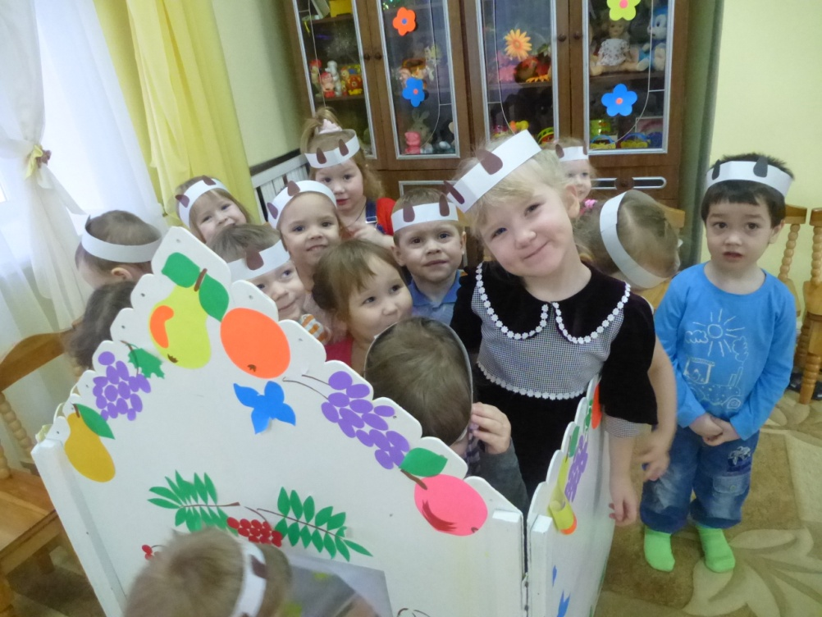
ХОД:
Коза: Здравствуйте, козлятки,
Весёлые ребятки.
Пора сказку начинать,
Пора весело играть!
Вед.: Жила-была многодетная мама-коза и было у неё 20 козлят.
Коза: Ручки мыли? (да) – трут ладошки друг о друга,
Носик мыли? (да) – массируют нос серединой ладошки,
Щёчки мыли? (да) – потирают щёчки,
Каждый пальчик не забыли? – массируют каждый пальчик.
Малыши правила знают,
Умываться не забывают!
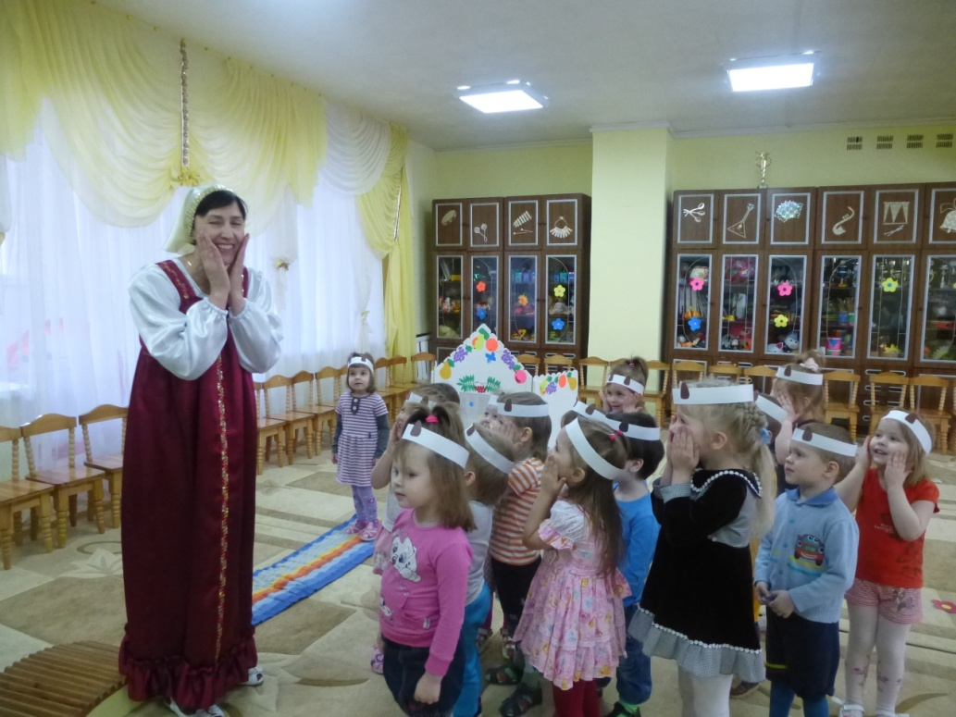
Коза: Я поведу вас по дорожкам, чтобы были крепкими ножки,
Чтоб копытца стучали, чтобы рожки бодали.
Ребята проходят по разным массажным дорожкам.
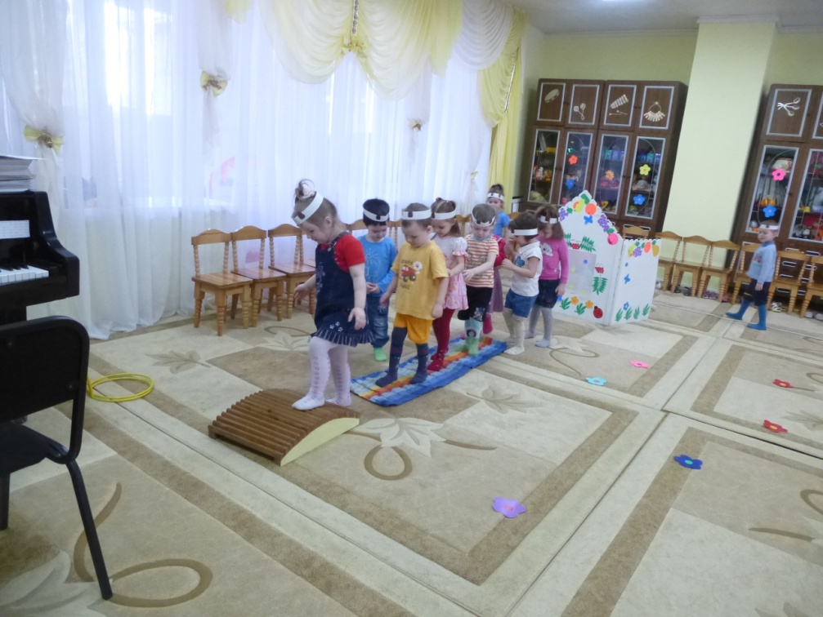
Музыкальная игра «Наши ножки».
Коза: Что больше всего козлята любят делать? (играть и веселиться)
Игра «Давай, коза, попрыгаем»
Давай, коза, попрыгаем, попрыгаем, попрыгаем,
И ножками подрыгаем, подрыгаем, подрыгаем.
В ладоши мы похлопаем, похлопаем, похлопаем.
И ножками потопаем, потопаем, потопаем. МЕ-МЕ-МЕ!
Коза: Вот какие мои козлятки, весёлые ребятки.
Вместе скачут и играют, вместе маме помогают.
Эстафеты:
- «Собери овощи» (бег «змейкой», приносят овощ в корзину).
- «Сушим платочки» (прыжки из обруча в обруч, снимают и приносят платочек с верёвки).
- «Развозим молочко» (бег на высоких четвереньках с тренажёром «колесо»).
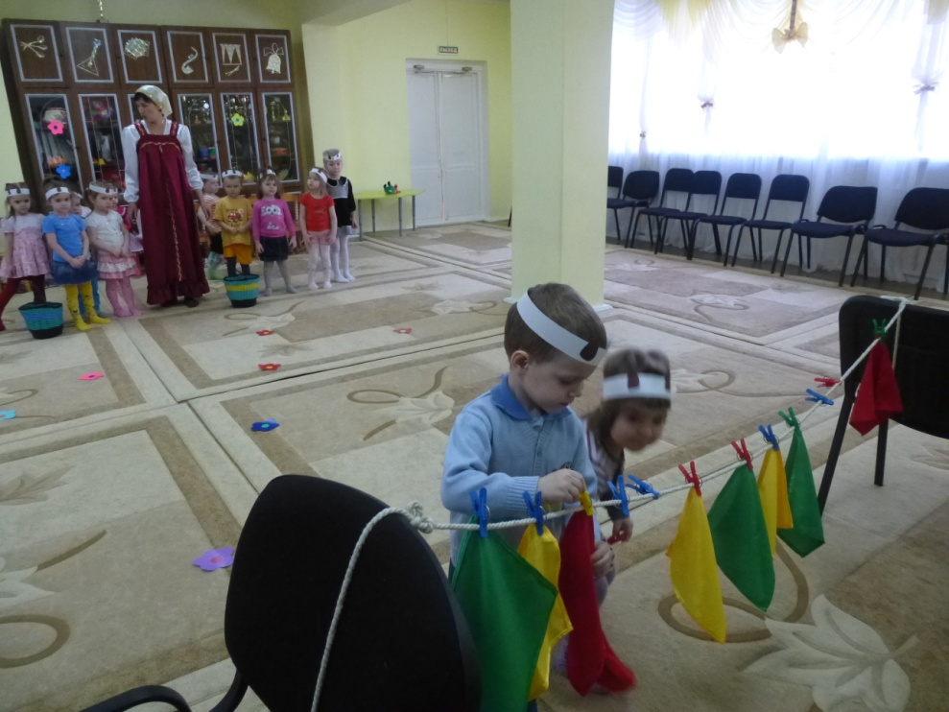
Игра «Разноцветные клубочки»
Шарики двух цветов рассыпаются по полу. Красные - складывают в одну корзину, синие – в другую.
Коза: Вот какие мои козлятки, быстрые и ловкие ребятки!
Мне уже пора идти кушать траву шелковую, пить водичку студёную, да принести вам молочка парного.
А вы никому не открывайте, чужих в дом не пускайте!
Бродит по лесу волчище,
Злой, голодный, зайцев ищет.
Коза уходит. Козлята поют песенку о маме. Стучится волк.
Волк (грубым голосом) за дверью: Козлятушки, ребятушки, отопритеся, отворитеся,
Ваша мама пришла, молочка принесла.
Козлята: Твой голос на мамин совсем не похож!
Ты голосом грубым громко поёшь!
Волк: Я принёс вам конфет, берите,
Да двери побыстрей отворите!
Козлята отказываются открывать.
Ух, хитрые какие, всё знают,
Двери не открывают, в дом не пускают!
Волк уходит.
Приходит мама-коза.
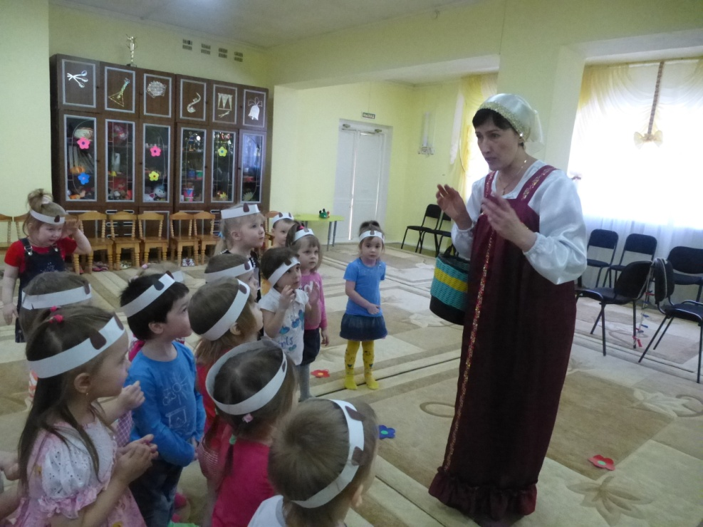
Коза: Козлятушки, ребятушки, отопритеся, отворитеся,
Ваша мама пришла, молочка принесла.
Коза: Как вы себя вели? Не ссорились?
Козлята рассказывают о том, что приходил волк, а они его не пустили. Повторяют, что с незнакомыми нельзя разговаривать, брать сладости, открывать чужим двери.
Коза: Каким голосом волк говорил?
А как козлята голос подают?
А корова? Кошка? Лошадь? Свинья? Петух? Тигр? Лягушка? Жук?
Ребята отвечают.
Коза поит деток молочком.
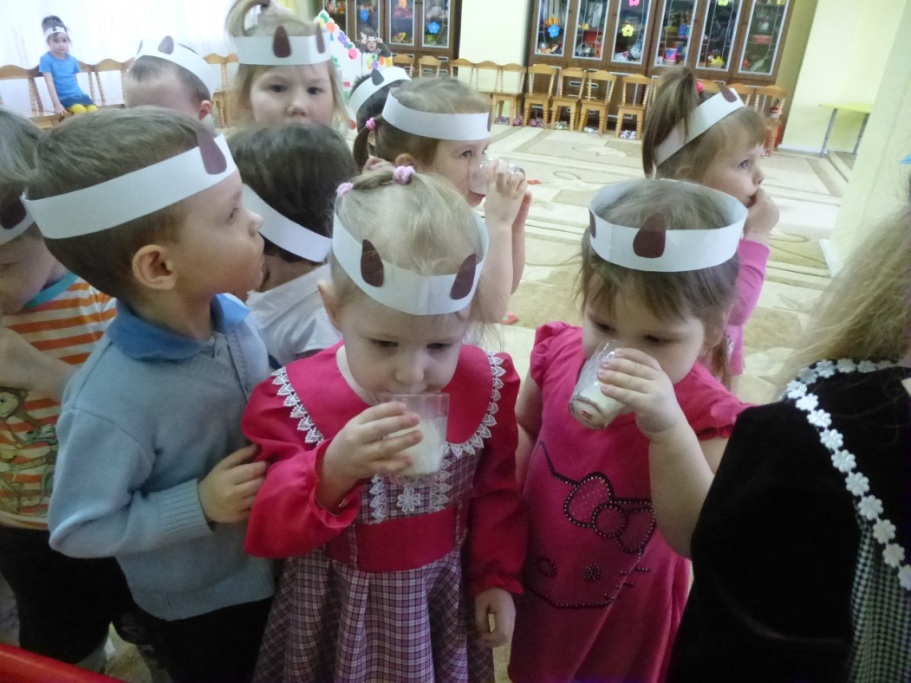
Стук в дверь. Волк воет.
Коза: Что ты, волчище, шныряешь,
Маленьких деток пугаешь?
Волк: Голос у меня грубый оттого,
Что простудил я горло, морозит меня всего!
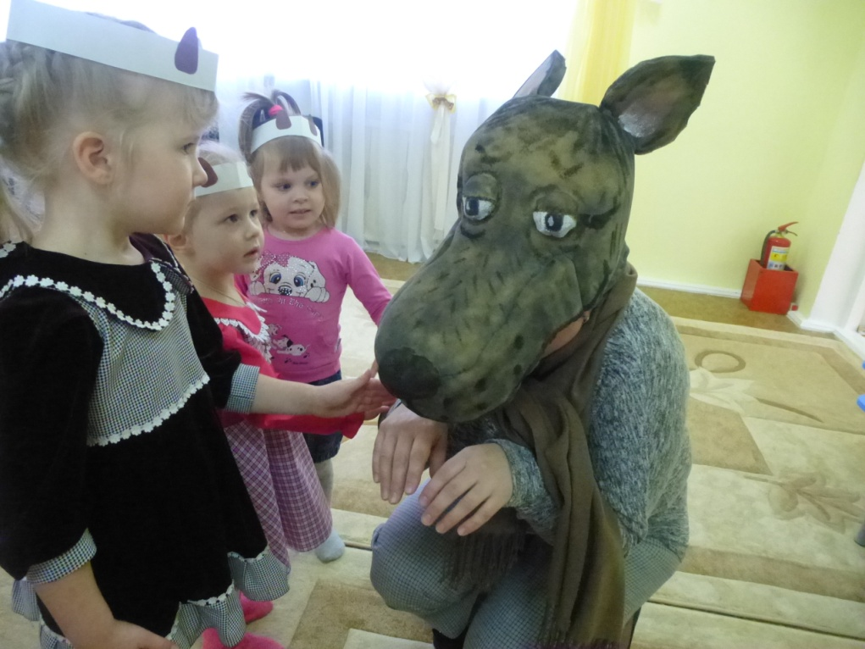
Коза: Давайте, ребята, полечим волка тёплым молочком. Расскажите ему, как надо вести себя, чтобы не болеть (одеваться по погоде, не есть снег, сосульки, кушать лук и чеснок, заниматься физкультурой).
Коза: Козлятки, у волка температура прошла, весёлый стал.
Может, поиграешь с детками?
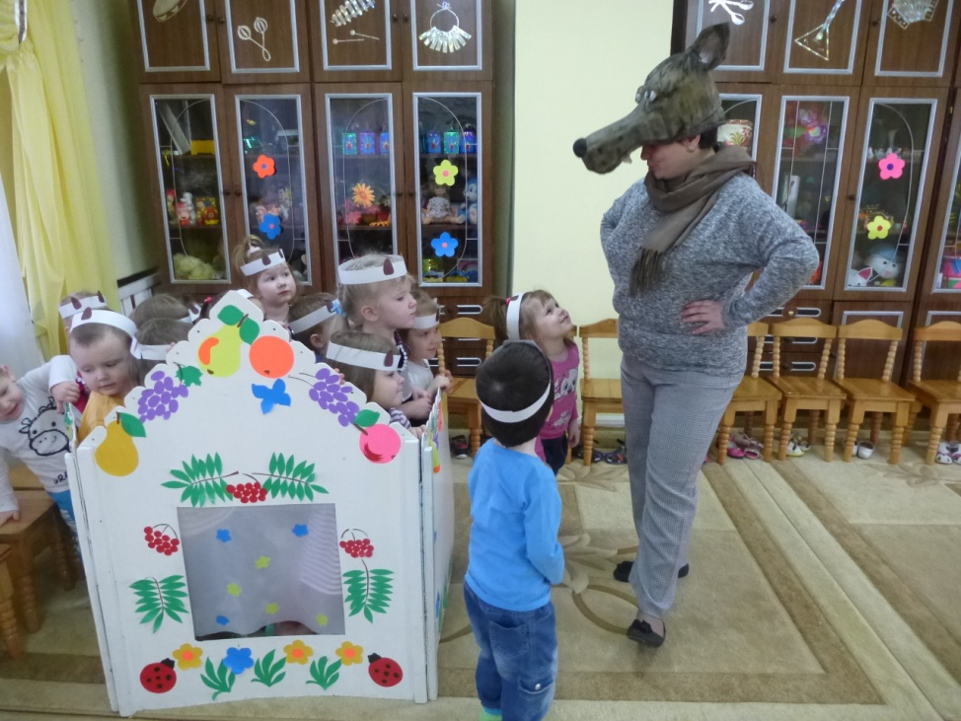
Игра «Козлята и волк»
Козлята: Мы, козлятки, прыгали и ногами дрыгали,
Рожками бодали, волка мы пугали (изображают).
Волк: А я волк, зубами щёлк,
Я в козлятах знаю толк!

Козлята: Ты, волчище, не пугай,
Лучше быстро догоняй!
Дети убегают в домик.

Волк угощает ребят, благодарит.
Вед.: Сказочка кончается, пляска начинается!

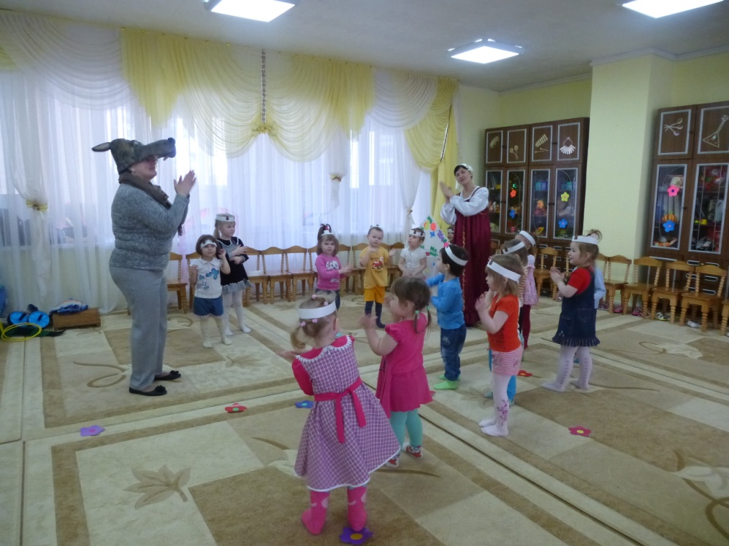

Волк танцует с козлятами под весёлую музыку.

